ข้อมูลเพื่อลงหนังสือในพิธีประสาทปริญญาบัตร ประจำปี 2567
1. วิทยาลัยทันตแพทยศาสตร์ College of Dental Medicine
2. โอวาทสำหรับบัณฑิต
ขอแสดงความยินดีกับบัณฑิตทุกคนที่ได้รับปริญญาบัตรในวันนี้ ซึ่งเป็นสิ่งที่มีความหมายและมีความสำคัญ เพราะเป็นเครื่องรับรองวิทยฐานะของแต่ละคน ว่าเป็นผู้ที่มีความรู้ความสามารถทั้งในด้านวิชาการและวิชาชีพที่ได้ร่ำเรียนมา จนสำเร็จการศึกษา ที่ผ่านมาบัณฑิตของวิทยาลัยทันตแพทยศาสตร์ มหาวิทยาลัยรังสิต ได้รับการยอมรับและชื่นชมเป็นอย่างมาก ดังนั้นจึงขอให้บัณฑิตทุกคนพึงตระหนักและรักษาไว้ซึ่งชื่อเสียง คุณความดีที่ได้สั่งสมมา ขอให้บัณฑิตทุกคนตระหนักในหน้าที่และความรับผิดชอบ มุ่งมั่น อดทน ศึกษาหาความรู้และพัฒนาตนเองอย่างต่อเนื่อง ดำรงตนเป็นผู้มีคุณธรรมจริยธรรมและปฏิบัติงานด้วยความซื่อสัตย์สุจริตและยึดมั่นในจรรยาบรรณแห่งวิชาชีพ จักได้รับการยอมรับและยกย่องว่าเป็นผู้ประพฤติตนสมกับวิทยฐานะอย่างแท้จริง

3. ลายเซ็นคณบดี

ศาสตราจารย์คลินิก พลเรือตรีหญิงสุชาดา วุฑฒกนก
คณบดีวิทยาลัยทันตแพทยศาสตร์

4.ภาพกิจกรรม / ภาพผลงานหรือนวัตกรรม และรูปภาพกิจกรรมของบัณฑิตที่สำเร็จการศึกษา
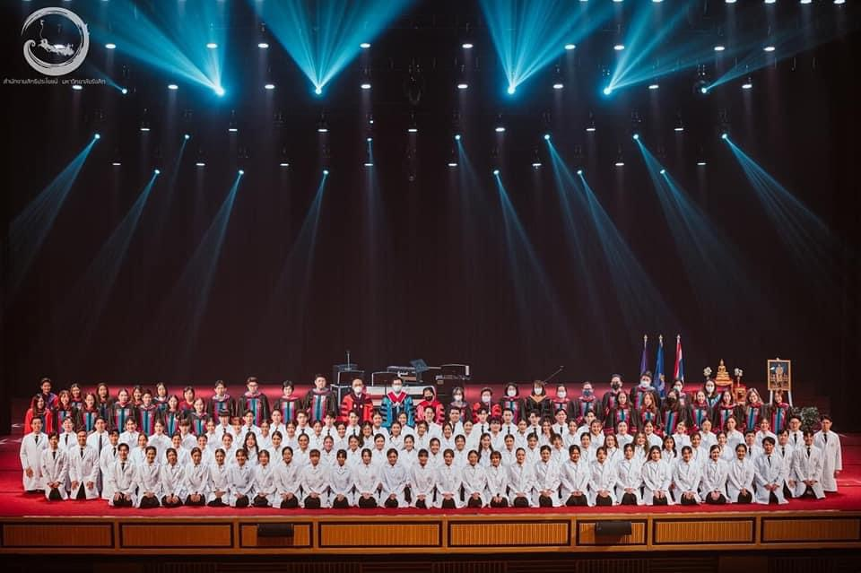
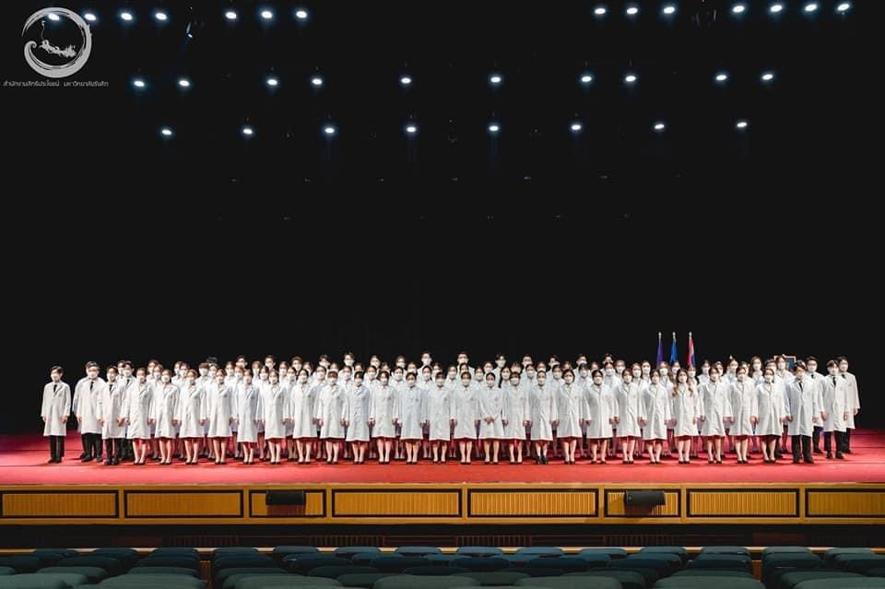

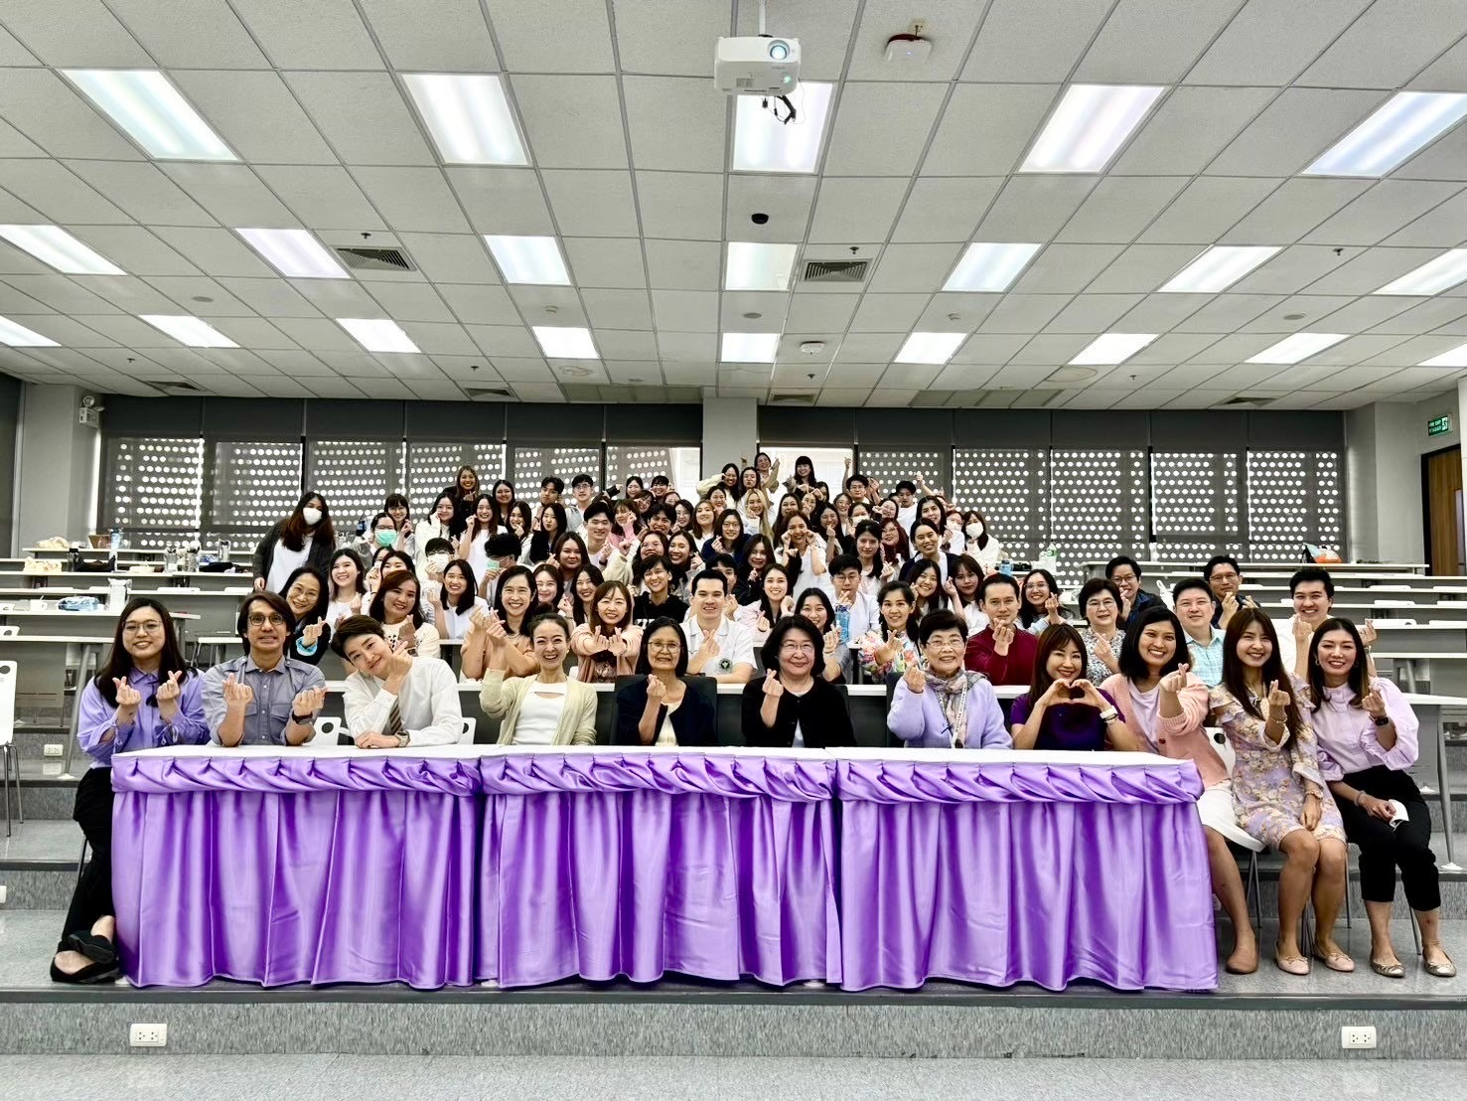
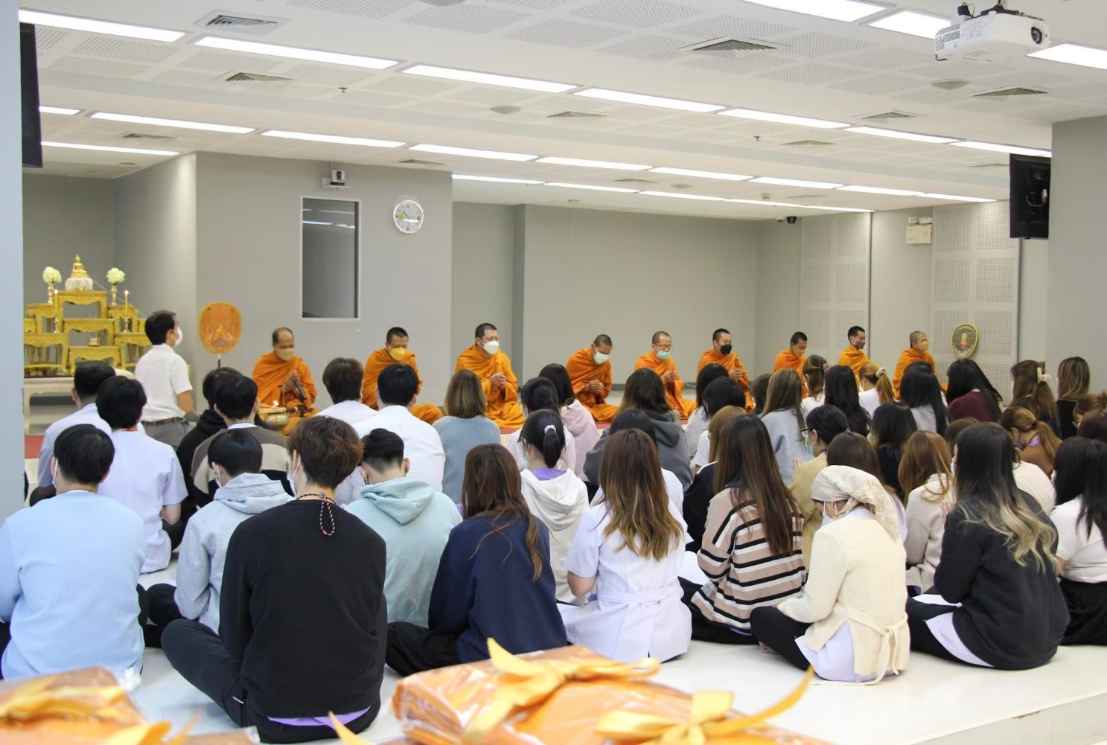

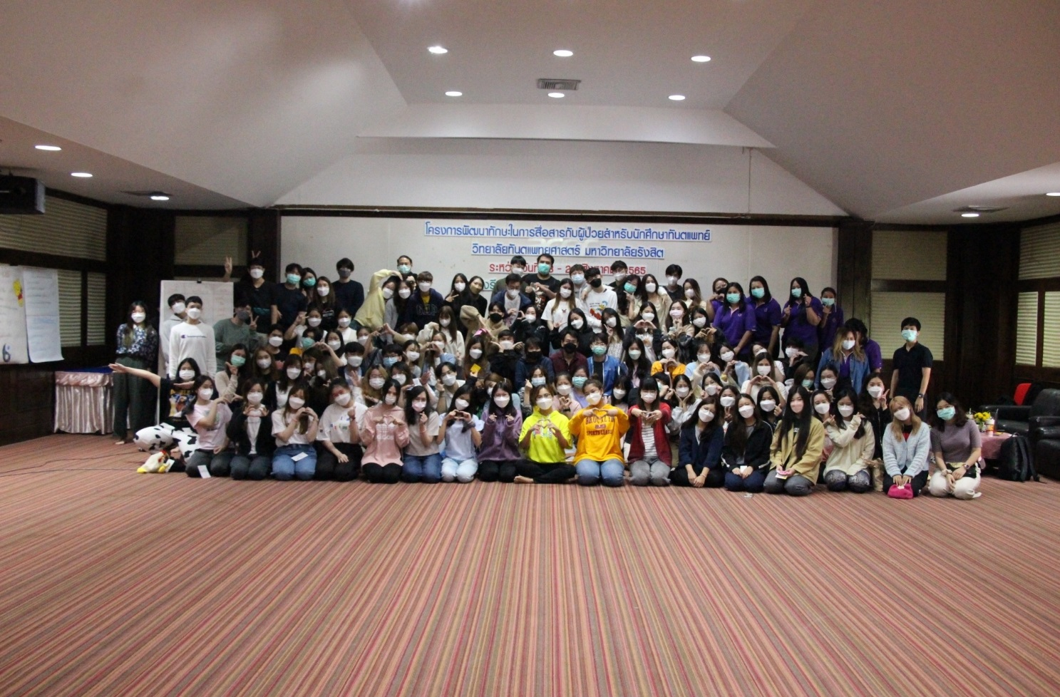
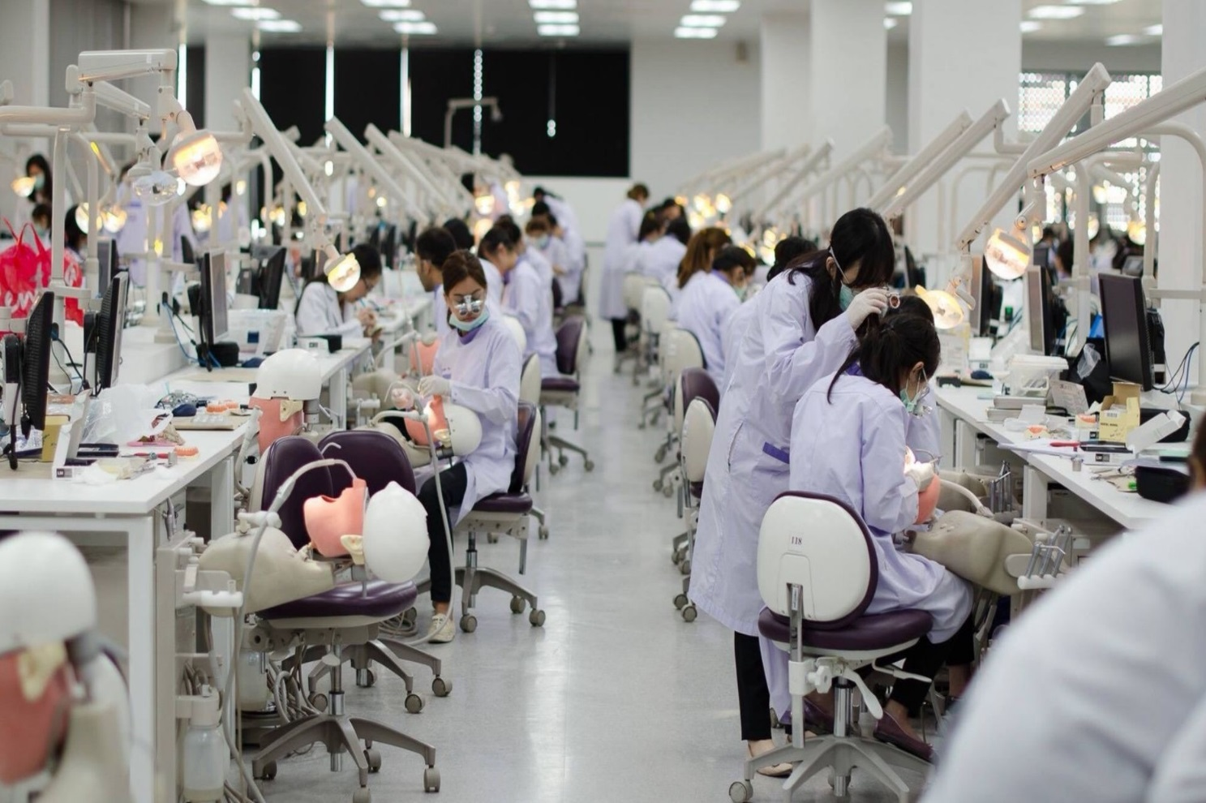

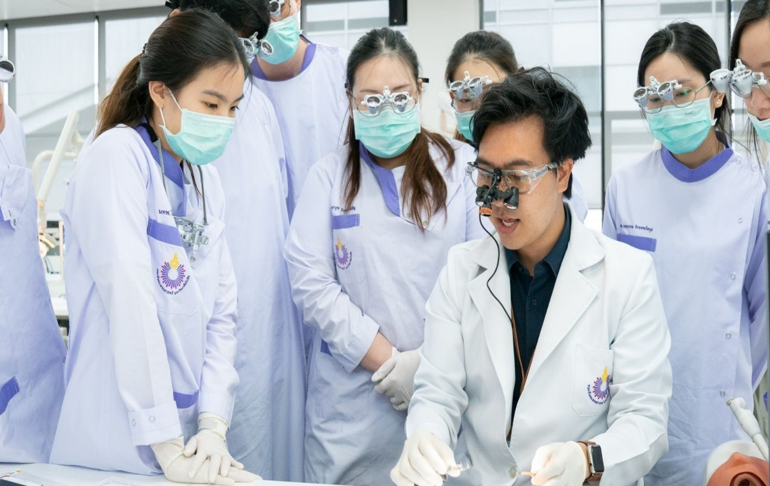
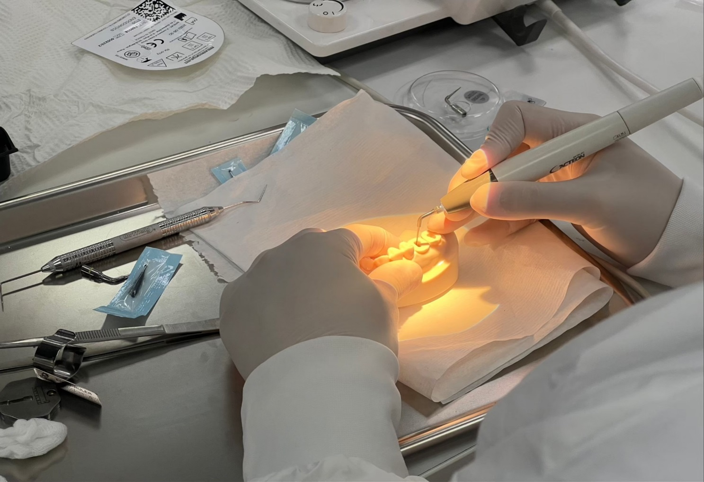




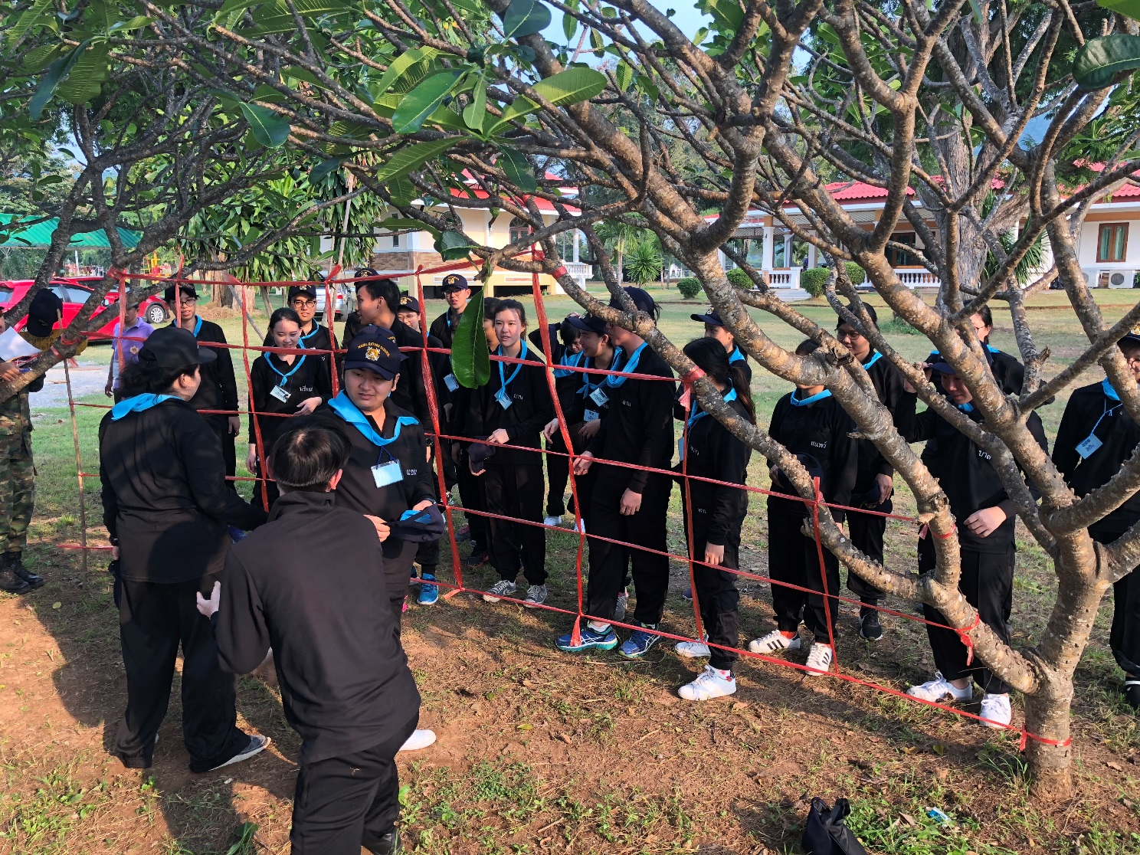

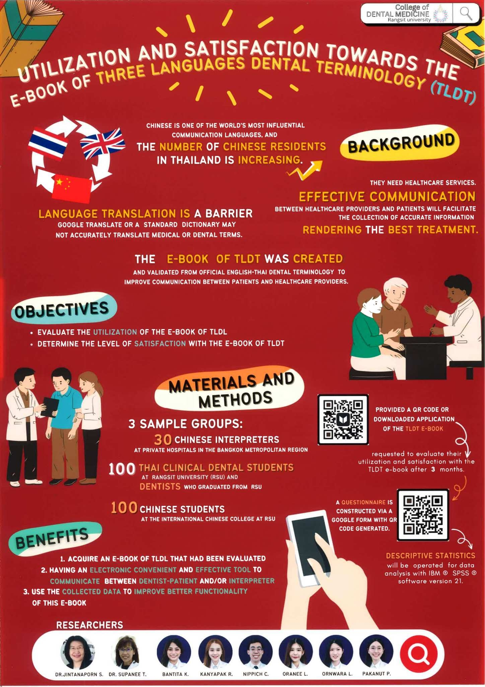

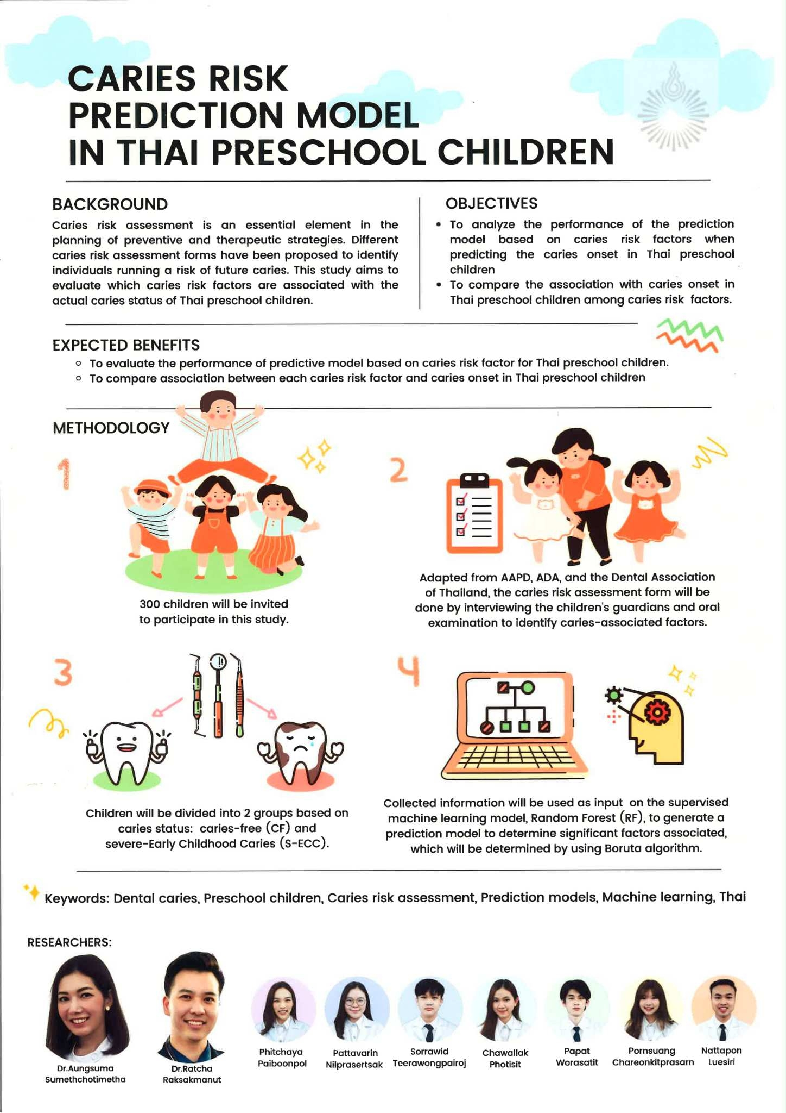

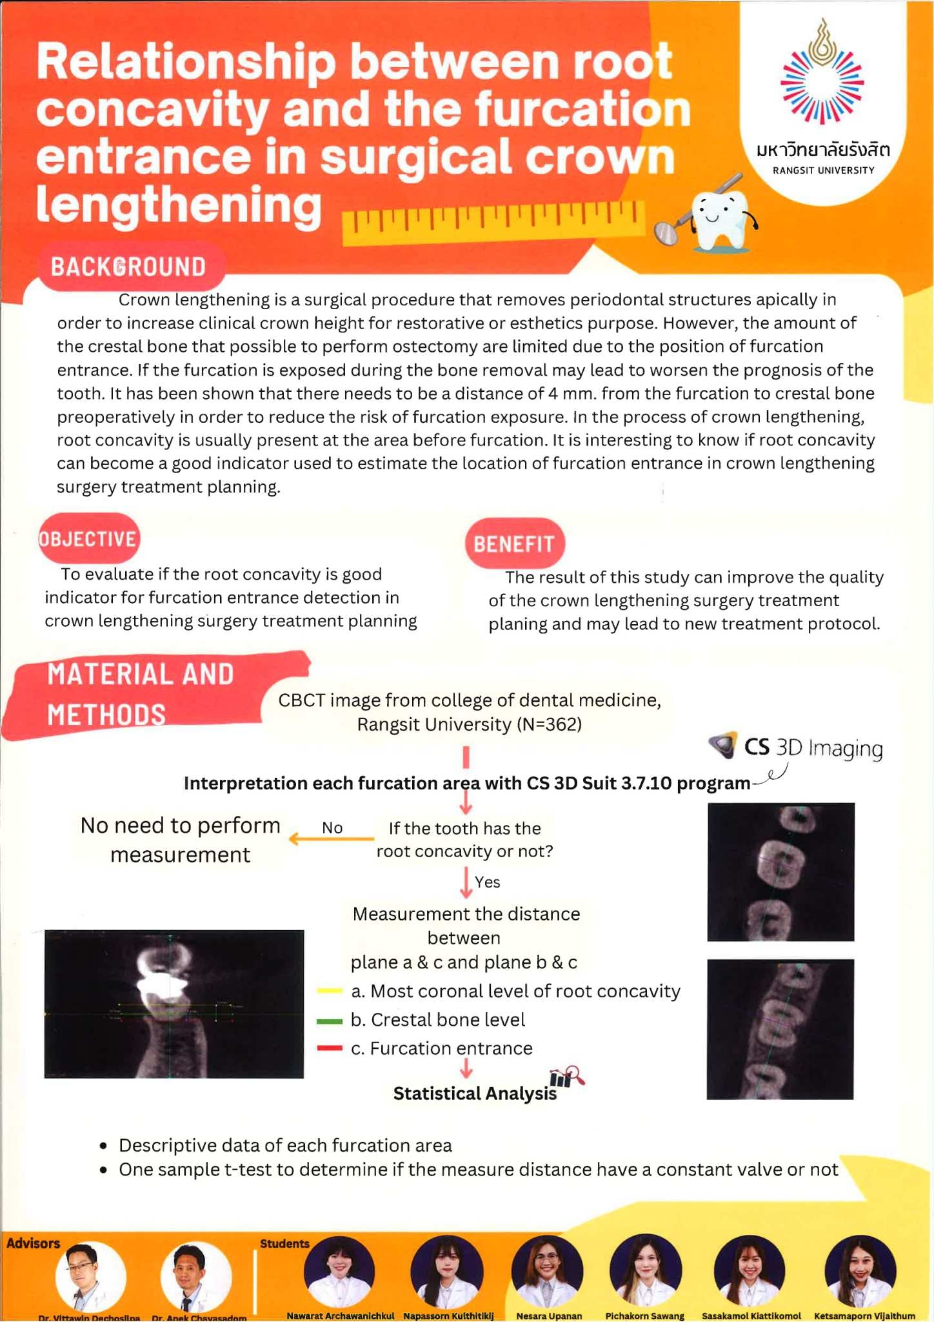

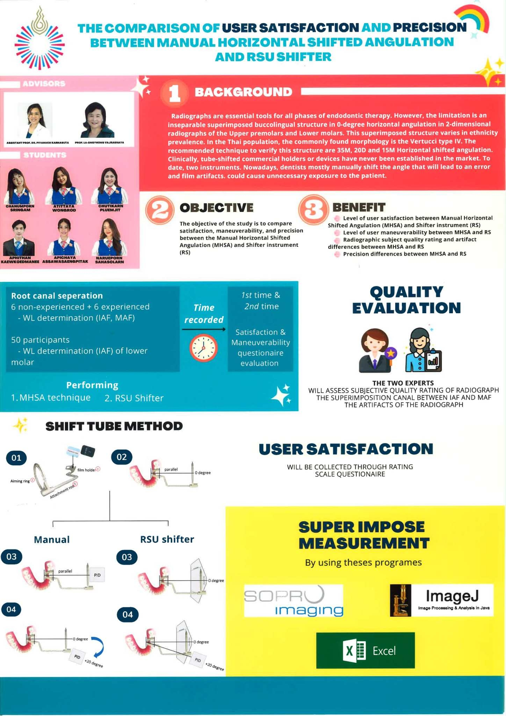

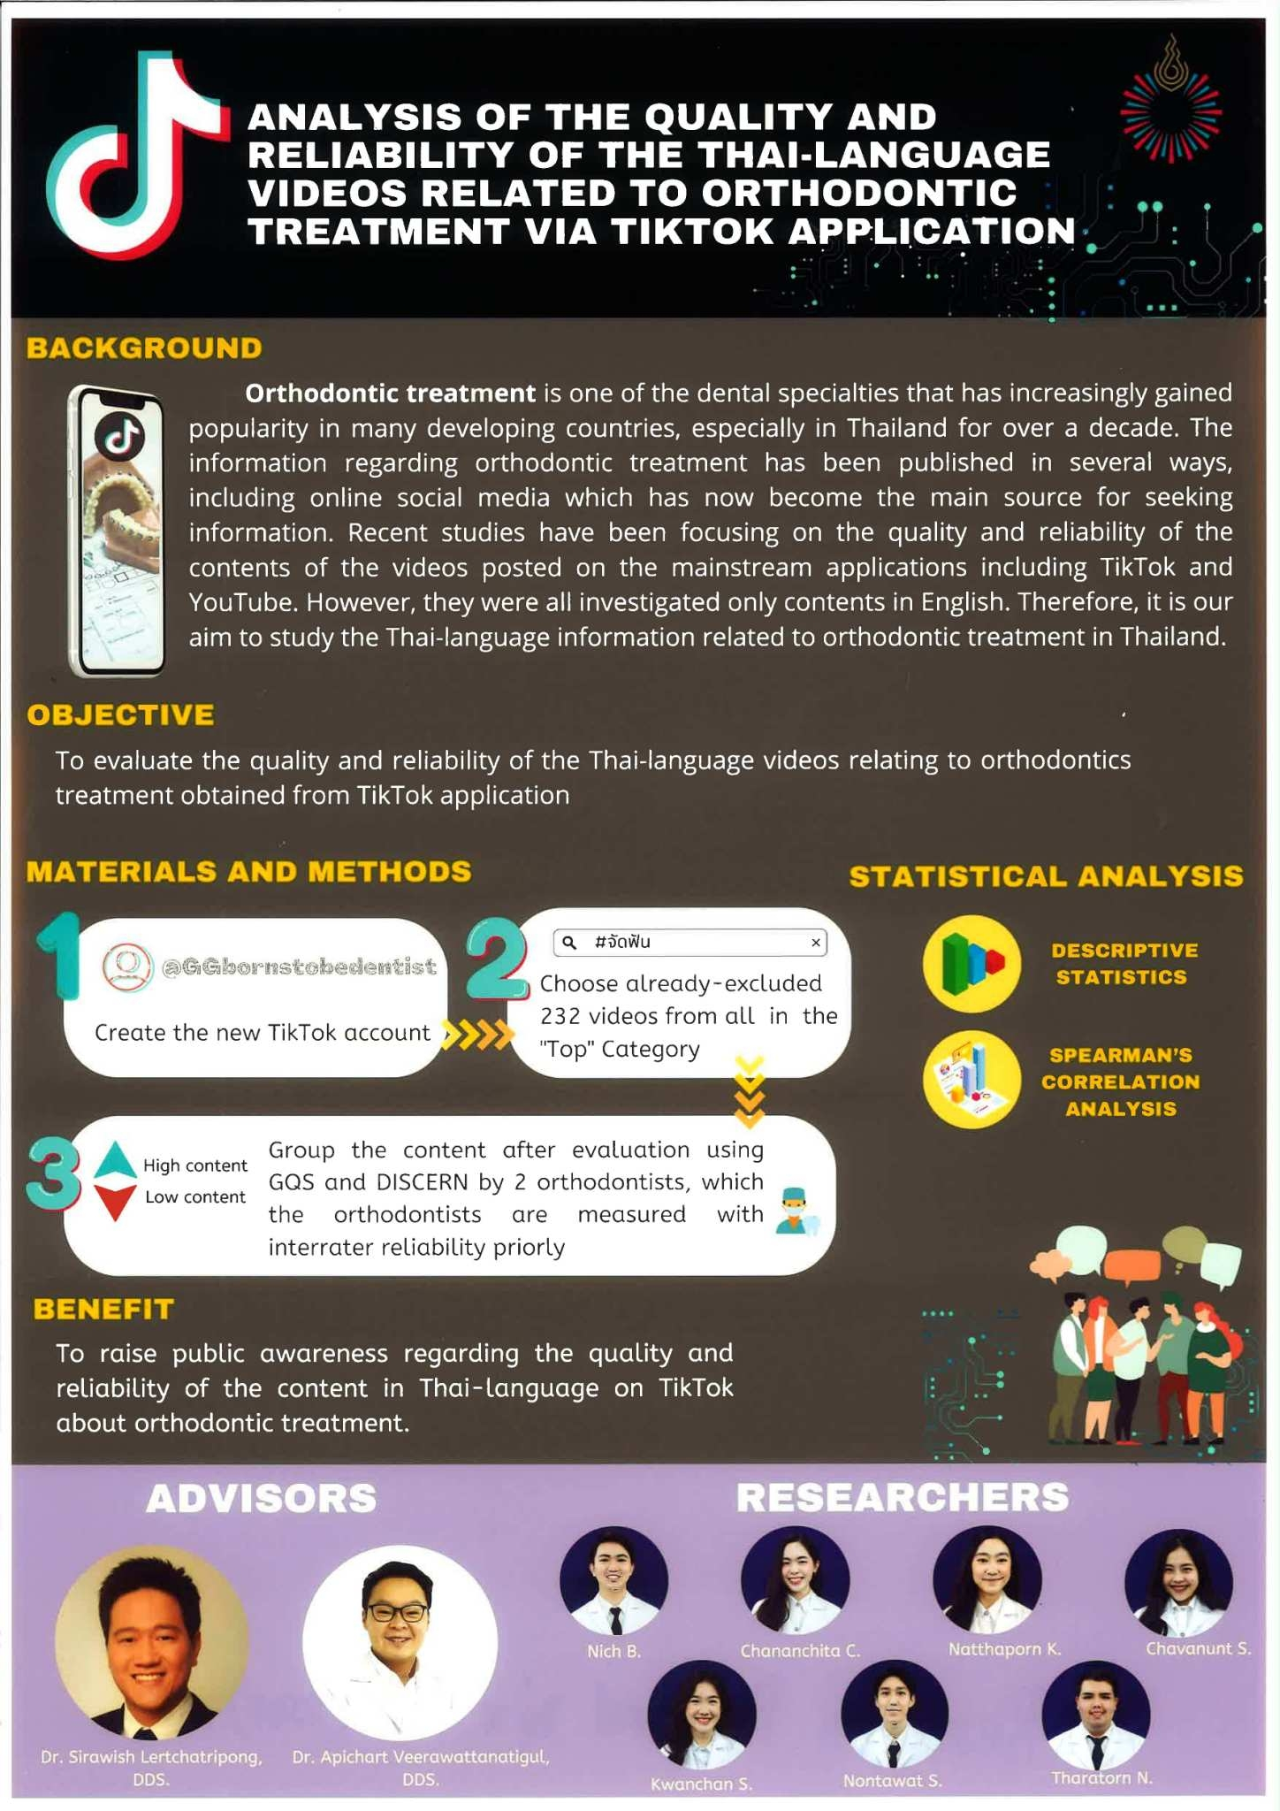
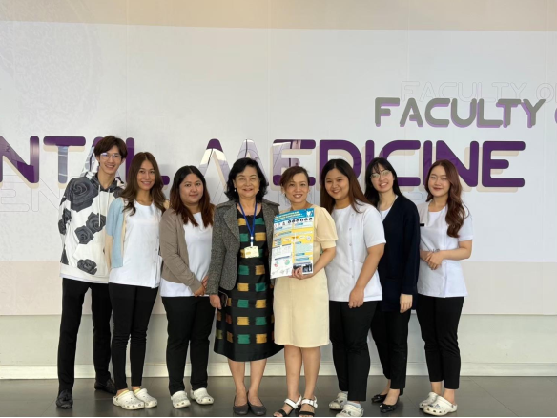
ภาพวันนำเสนอโครงการ Research Day

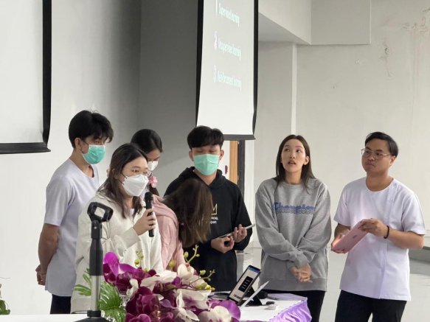

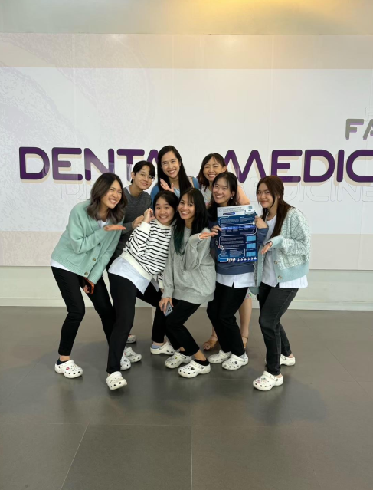

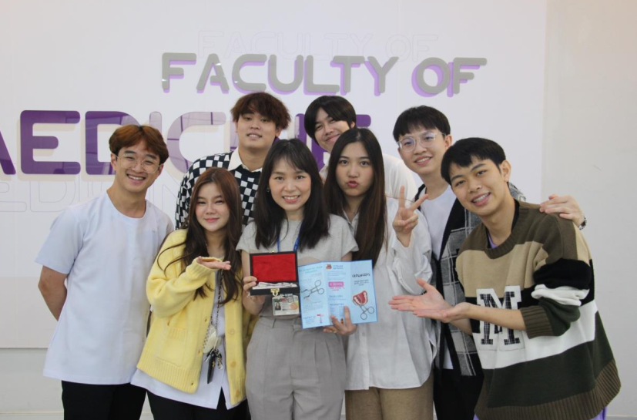
ภาพวันนำเสนอโครงการ Innovation Day

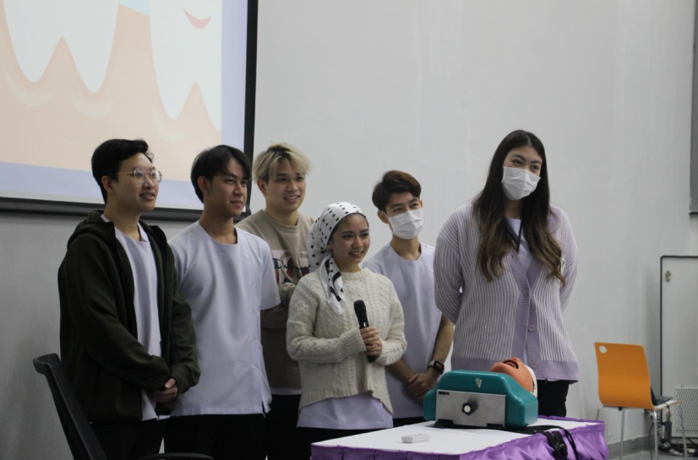

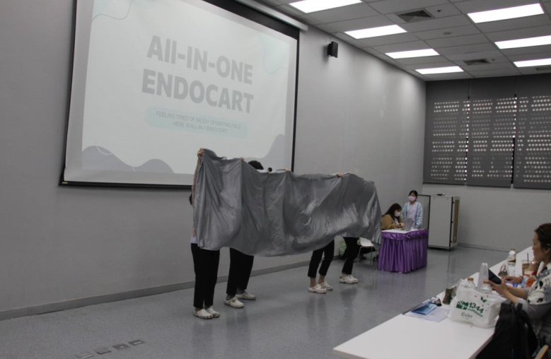

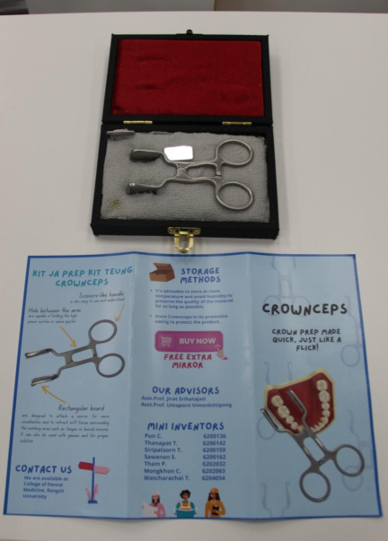
ภาพวันนำเสนอโครงการ Innovation Day

เข้าร่วมประกวดโครงการ “รางวัลนักคิดสิ่งประดิษฐ์รุ่นใหม่” กระปุกถอดใบมีดผ่าตัด
